Trabajo Práctico N° 2

Alumno/a:Fernanda Cader

Carrera: Tecnicatura Superior en Ciencia de Datos e Inteligencia Artificial

Fecha de inicio: 3 de mayo de 2023

Fecha de entrega: 17 de mayo de 2023

# Actividades

**Objetivo:** Poner en práctica los conocimientos sobre Programación Orientada a Objetos.

**Consigna:**

1. Un objeto de la clase ‘avión’ llamado ‘tango’ realiza las siguientes acciones: tienen un punto de inicio, avanza una determinada cantidad de kilómetros, puede dirigirse a distintas direcciones (puntos cardinales) y deja una traza para reflejar el trayecto realizado. Enviar los siguientes mensajes a ‘tango’:

a. Que se ubique en su punto de inicio.

b. Que comience a dejar traza del recorrido.

c. Que avance 10 km.

d. Que se dirija hacia el este.

e. Que avance 20 km.

f. Que se dirija hacia el norte.

g. Que regrese.

2. ‘tango’ debe realizar las siguientes formas, teniendo en cuenta el punto de inicio señalado:

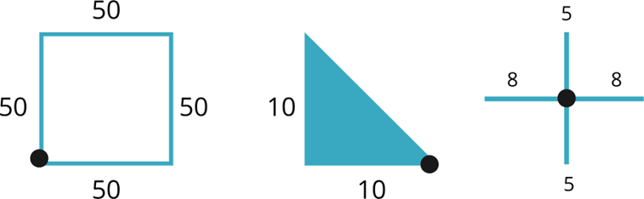

**3.** Crear los siguientes objetos, indicando sus atributos y métodos: docente, paciente, computadora, ficha médica, agenda, producto, teléfono, asignatura, alumno, perro, auto.

Se pueden representar de la siguiente forma, utilizando la aplicación [lucidchart](https://lucid.app/documents%23/dashboard)

Utilizaré google spreadsheets

| Tabla 1: Docente |  |
| --- | --- |
| Atributos | Métodos |
| Nombre | Enseñar() |
| Edad | Evaluar() |
| Especialidad | PrepararMaterial() |

| Tabla 2: Paciente |  |
| --- | --- |
| Atributos | Métodos |
| Nombre | AgendarCita() |
| Edad | RecibirTratamiento() |
| HistorialMédico | SolicitarReceta() |

| Tabla 3: Computadora |  |
| --- | --- |
| Atributos | Métodos |
| Marca | Encender() |
| Modelo | Apagar() |
| Especificaciones | EjecutarPrograma() |

| Tabla 4: Ficha Médica |  |
| --- | --- |
| Atributos | Métodos |
| Paciente | ObtenerInformaciónPaciente() |
| Diagnóstico | RegistrarDiagnóstico() |
| MedicamentosRecetados | GenerarReceta() |

| Tabla 5: Agenda |  |
| --- | --- |
| Atributos | Métodos |
| Eventos | AgregarEvento() |
| Recordatorios | EliminarEvento() |
|  | EstablecerRecordatorio() |

| Tabla 6: Producto |  |
| --- | --- |
| Atributos | Métodos |
| Nombre | ObtenerNombre() |
| Precio | ObtenerPrecio() |
| Descripción | MostrarDescripción() |

| Tabla 7: Teléfono |  |
| --- | --- |
| Atributos | Métodos |
| Número | RealizarLlamada() |
| Modelo | EnviarMensaje() |
| Proveedor | RecibirLlamada() |

| Tabla 8: Asignatura |  |
| --- | --- |
| Atributos | Métodos |
| Nombre | ObtenerNombre() |
| Código | ObtenerCódigo() |
| Profesor | AsignarProfesor() |

| Tabla 9: Alumno |  |
| --- | --- |
| Atributos | Métodos |
| Nombre | Estudiar() |
| Edad | RealizarExamen() |
| Calificaciones | ObtenerPromedio() |

| Tabla 10: Perro |  |
| --- | --- |
| Atributos | Métodos |
| Nombre | Ladrar() |
| Raza | Correr() |
| Edad | Dormir() |

| Tabla 11: Auto |  |
| --- | --- |
| Atributos | Métodos |
| Marca | Encender() |
| Modelo | Apagar() |
| Año | Acelerar() |
|  | Frenar() |

|  |  |
| --- | --- |

**4.** Crear los siguientes objetos: rectángulo y cuenta bancaria, con sus respectivos atributos y métodos. A partir de estos últimos, crear los getters y setters.

**5.** Teniendo en cuenta el tema Polimorfismo. Desarrollar una clase abstracta llamada “Figura” donde tenga un atributo ‘tipo’ del cual derivará una serie de figuras. Esta clase tendrá dos métodos: calcularArea(); y calcularPerimetro();. Instanciar tres figuras con sus respectivos atributos y sus métodos desarrollados.

**6.**Teniendo en cuenta el tema Herencia. Un empleado es una persona, pero en una empresa, tienda, emprendimiento o institución pueden existir distintos roles. Realice un diagrama que explique la herencia como el siguiente

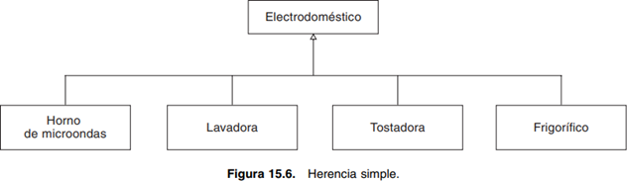

y luego una representación UML de cada una de las clases.



En este diagrama, la clase "Persona" es la clase padre, mientras que "Empleado", "Vendedor", "Gerente" y "Jefe" son clases hijas que heredan los atributos y métodos de la clase "Persona". Además, la clase "Empleado" tiene su propio atributo "salario".

La clase "Vendedor" tiene un atributo adicional "area" que representa el área en la que trabaja. La clase "Gerente" tiene un atributo adicional "departamento" que representa el departamento que supervisa. Y la clase "Jefe" no tiene atributos adicionales en este diagrama.

# Modalidad:

● Actividad individual y de carácter obligatorio.

● En la portada o comienzo de su trabajo deben estar la siguiente información: datos personales, nombre de la materia y profesor.

● El trabajo no cuenta con extensión mínima o máxima.

● La actividad deberá enviarse en un documento adjunto.

● De detectar plagio en una actividad, ésta quedará sin puntaje.

# Se evaluará:

✔ La aplicación del material de lectura se desarrolló desde la clase n° 5 hasta la n° 7.

✔ Presentación.

✔ Redacción.

# La actividad es asignada el día miércoles 3 de mayo y tienen tiempo de entregarla hasta el miércoles 17 de mayo (inclusive). No se recibirán trabajos entregados fuera de término.

Las devoluciones a sus trabajos las recibirán antes del día 24 de mayo. Se les avisará quienes aprobaron, o si deben rehacer algún punto.

Saludos.

Profesora Rocio Coccia.